โครงการวิจัยเชิงปฏิบัติการ เรียนรู้วิถีชุมชน สู่วิถีคนรับมือภัยพิบัติลุ่นน้ำคลองอู่ตะเภา (ปี 2556)
ชื่อผู้วิจัย
อาจารย์ ชูศิลป์ ทรัพย์เลิศทวี และทีมงาน
วัตถุประสงค์งานวิจัย
  - ชวนผู้ปกครองต้นกล้าร่วมเรียนรู้และจัดทำหลักสูตรท้องถิ่นของชุมชนเพื่อเตรียมรับมือหรือการเฝ้าระวังภัยพิบัติลุ่มน้ำคลองอู่ตะเภา
  - ร่วมกับครูในเครือข่ายรักษ์ลุ่มน้ำคลองอู่ตะเภา พัฒนากระบวนการเรียนรู้ภัยพิบัติในลุ่มน้ำ และเตรียมเฝ้าระวังภัยพิบัติในลุ่มน้ำคลองอู่ตะเภา
  - ครูและเยาวชนต้นกล้าฯ สามารถทดลองใช้กระบวนการ/วิถีการจัดการเรียนรู้สู่การรับมือภัยพิบัติในภาคสนามของลุ่มน้ำคลองอู่ตะเภา
พื้นที่เป้าหมาย
โซนกลางน้ำคลองอู่ตะเภา เขตอำเภอหาดใหญ่ จังหวัดสงขลา
ประโยชน์ที่คาดว่าจะได้รับ
  - โรงเรียนเครือข่ายสามารถจัดทำเอกสารคู่มือการจัดการเรียนรู้วิถีการรับมือภัยพิบัติโซนกลางน้ำและ เอกสารสื่อประกอบการทำกิจกรรมเรียนรู้วิถีการรับมือภัยพิบัติโซนกลางน้ำ
  - โรงเรียนเครือข่ายสามารถนำเยาวชนต้นกล้าฯ ไปทดลองใช้เอกสารสื่อฯและคู่มือการจัดการเรียนรู้ในภาคสนาม
  - ๓)โรงเรียนเครือข่ายสามารถพัฒนาเอกสารสื่อหลักสูตรท้องถิ่นสร้างสุข “ฅนรักษ์ลุ่มน้ำ” ให้เหมาะสมกับบริบทพื้นที่โซนลุ่มน้ำ
กลุ่มเป้าหมาย
โรงเรียนเครือข่าย เยาวชน นักเรียน ครูอาจารย์ และผู้ปกครองนักเรียน ในพื้นที่ลุ่มน้ำคลองอู่ตะเภา (ตอนกลาง)
การขยายผล
เครือข่ายต้นกล้าเพื่อการอนุรักษ์คลองอู่ตะเภา สามารถรวมตัวกันมาทำงานร่วมกับเครือข่ายต้นกล้าจิตสาธารณะญ.ว.๒ ขยายเครือข่ายครูรักษ์คลองอู่ตะเภาในโรงเรียนหาดใหญ่วิทยาลัย ๒ ได้อย่างรวดเร็วโดยมีกิจกรรมการจัดทำนวัตกรรมเตรียมรับมือภัยพิบัติน้ำท่วม สามารถขยายผลไปยังเครือข่ายครูแกนนำรักษ์คลองอู่ตะเภารุ่นใหม่ประจำปี 2556 และเชื่อมโยงเครือข่ายผู้ปกครอง ผู้ปกครองสนับสนุน ทำให้เกิดผลงานขึ้นมาโดยฝีมือเด็กและผู้ปกครอง ทำให้เป็นแบบอย่างสามารถนำไปขยายผลต่อยังในชุมชน
วิธีการวิจัย
ผลขั้นการวางแผน
- ทีมครูเครือข่ายรักษ์คลองอู่ตะเภา โรงเรียนหาดใหญ่วิทยาลัย ๒ ได้ร่วมกันประชุมวางแผนจัดเวทีการจัดกิจกรรมที่เชื่อมโยงระหว่างการใช้หลักสูตรของสถานศึกษา และ การจัดทำหลักสูตรท้องถิ่นที่เชื่อมโยงวิถีชุมชนคนรักษ์คลองอู่ตะเภาเข้ามาร่วมในกระบวนการ เพื่อวางแผนการจัดทำเวทีเชิงปฏิบัติการตามกระบวนการของโรงเรียนเครือข่ายโดยมีโรงเรียนหาดใหญ่วิทยาลัย ๒ เป็นศูนย์ประสานงาน กอปรกับทีมวิจัยมีโครงการที่ดำเนินการร่วมกับภูมิปัญญาท้องถิ่น ทำให้กระบวนการเตรียมการป้องกันน้ำท่วมของลุ่มน้ำคลองอู่ตะเภาได้ก่อตัวขึ้นในปี 2555 โดยมีกิจกรรมหลากหลายมากกว่าที่ได้วางแผนไว้ กล่าวคือ มีเวทีกิจกรรมที่นำมาจัดเป็นกระบวนการของหลักสูตรได้ดังนี้
1) เวทีประชุมวางแผนเครือข่ายต้นกล้าจิตสาธารณะ ญ.ว.๒ ร่วมกับต้นกล้าเพื่อการอนุรักษ์คลอง
อู่ตะเภา ณ ศูนย์ ACCCRN สวนสาธารณะหาดใหญ่ อ.หาดใหญ่ จ.สงขลา ในวันที่ 3 มิถุนายน 2555
2) เวทีขยายผลการสร้างองค์ความรู้เรื่องการเตรียมรับมือภัยพิบัติลุ่มน้ำคลองอู่ตะเภา ในโรงเรียนหาดใหญ่วิทยาลัย ๒ และ โรงเรียนเครือข่ายรักษ์คลองอู่ตะเภา ในวันที่ 18 กรกฎาคม 2556
3) เวทีบูรณาการทดลองสร้างนวัตกรรมเพื่อรับมือภัยพิบัติในรายวิชามาตรฐานสากล (CAS : Creative Activity Service) รายวิชาโครงงานวิทยาศาสตร์ และ กิจกรรมบูรณาการของกิจกรรมกลุ่มต้นกล้าจิตสาธารณะ ญ.ว.๒ ด้วยการจัดทำนวัตกรรม เรือรักษ์โลก
ครั้งที่ 1-2 ) วันที่ 19 กรกฎาคม 2555 และ 23 กรกฎาคม 2555 อบรมเชิงปฏิบัติการ การจัดทำแผนที่ GIS เพื่อเรียนรู้การประชาสัมพันธ์ภัยพิบัติโดยใช้สื่อนวัตกรรม ICT การนำความรู้ด้านการจัดการพลังงานมาใช้ในการเตรียมรับมือภัยพิบัติลุ่มน้ำ ณ ห้อง 255 อาคารกิจตระการ โรงเรียนหาดใหญ่วิทยาลัย ๒
ครั้งที่ 3) วันที่ 18 สิงหาคม 2555 ณ ลานกิจกรรมเวทีอาคารกิจตระการ โรงเรียนหาดใหญ่
วิทยาลัย ๒
ครั้งที่ 4) วันที่ 31 สิงหาคม 2555 ณ ลานหน้าห้องเครือข่ายต้นกล้าจิตสาธารณะ โรงเรียนหาดใหญ่วิทยาลัย ๒
4) เวทีต้นกล้าวิทยากร ทดลองนำกระบวนการเตรียมรับมือภัยพิบัติไปใช้ในโรงเรียนเครือข่ายโซนปลายน้ำคลองอู่ตะเภา ในวันที่ 28 กุมภาพันธ์ 2556
5) เวทีเครือข่ายผู้ปกครองที่มาร่วมกันขยายผลการเรียนรู้เตรียมรับมือภัยพิบัติลุ่มน้ำคลองอู่ตะเภา
6) เวทีเครือข่ายครูรักษ์คลองอู่ตะเภา แกนนำรุ่นใหม่เพื่อสานต่องานรักษ์ลุ่มน้ำคลองอู่ตะเภาในปี 2556
การติดตามโครงการ
เกณฑ์ | มี | ไม่มี | อย่างไร | รูปภาพ
- ผลการดำเนินงานเป็นประโยชน์ต่อชุมชน/พื้นที่ | มี |  | 1. การปลูกจิตสำนึกและให้ความรู้กับเยาวชนทั้งที่อยู่ในพื้นที่ลุ่มน้ำทะเลสาบสงขลา และต่างพื้นที่ (นักเรียนของโรงเรียนมาจากหลายๆพื้นที่) โดยใช้งานวาดภาพ และงานศิลปะ | 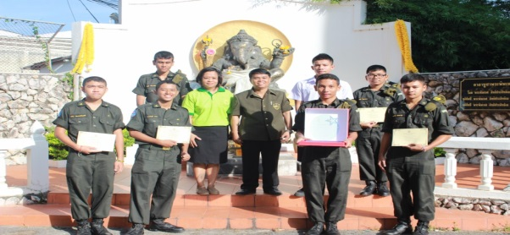
- มีการดำเนินงานที่ต่อเนื่อง | มี |  | 1. ทำงานต่อเนื่องในแง่ของการเรียนการสอน และกิจกรรมของนักเรียน พร้อมกันในหลายๆวิชาทั้งด้านวิทยาศาสตร์ และศิลปะ | 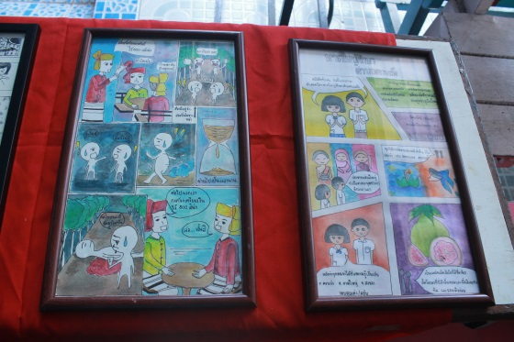
- มีการขยายผลในเชิงจำนวนสมาชิก พื้นที่ร่วมดำเนินกิจกรรม | มี |  | 1.นักเรียนในโรงเรียนหาดใหญ่วิทยาลัย  2. ทำงานร่วมกับเทศบาลนครหาดใหญ่ ในการทำสื่อการสอนบทเรียน ในกลุ่มสาระ หลักสูตรท้องทิ่นอำเภอหาดใหญ่จังหวัดส่งขลา (การรับมือและการปรับตัวด้านภัยพิบัติ) | 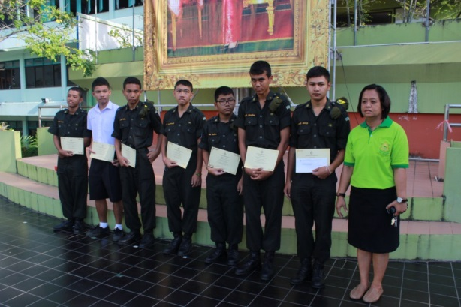
- มีการเรียนรู้และพัฒนา | มี |  | 1. มีการพัฒไปยังกลุ่มนักเรียนในชั้นปีต่างๆ (ม.1-ม.6) ตามความร่วมมือของอาจารย์ประจำวิชาต่างๆ  2. สร้างความรวมมือกับกลุ่มสาระการเรียนรู้ต่างๆ นอกเหนือจากสาระการเรียนรู้วิชาศิลปะ (ใช้การวาดภาพการ์ตูนในการทำสื่อการเตือนภัยพิบัติโดยนักเรียน) | 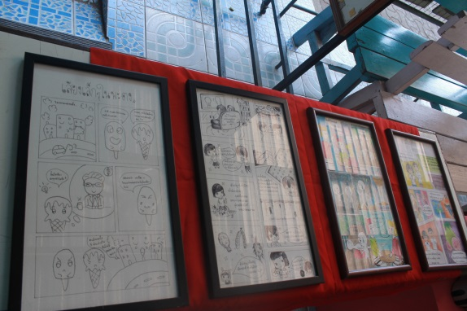
- มีความสามารถในการบริการจัดการสู่ความยั่งยืน เช่น มีการระดมทุน มีองค์กรชุมชนทำหน้าที่ประสาน กำกับดูแล | มี |  | 1. มีการจัดส่งประกวด โครงการของ ปตท.  2. งบสนับสนุนจากทางโรงเรียน และสพฐ (เป็นเงินเล็กน้อย)

